Лабораторная работа № 10. Основы работы с модулями ядра операционной системы
Отчёт
Сергеев Даниил Олегович
Содержание

1 Цель работы
Получить навыки работы с утилитами управления модулями ядра операционной системы. [1]

2 Задание
- Продемонстрируйте навыки работы по управлению модулями ядра.
- Продемонстрируйте навыки работы по загрузке модулей ядра с параметрами.

3 Ход выполнения лабораторной работы

3.1 Управление модулями ядра из командной строки
Запустим терминал и зайдем в учетную запись администратора (su -). Посмотрим, какие устройства имеются в системе на данный момент и какие модули ядра с ними связаны.
lspci -k
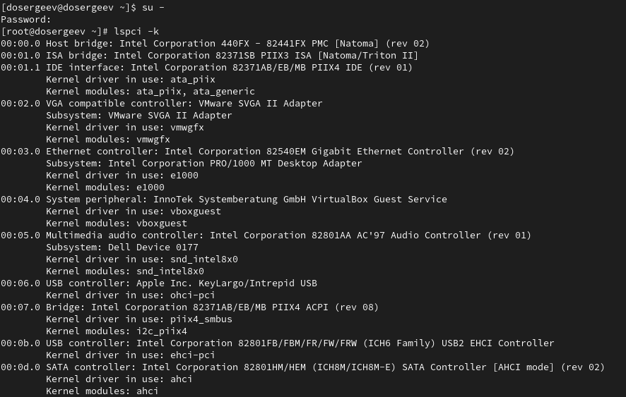
Рис. 1: Список устройств и связаных модулей ядра
Рассмотрим полученную информацию.
Общая форма записи устройства:
- Шаблон: адрес класс: производитель [вендор:устройство] название [доп_инфо] (ревизия)
- Пример: 00:01.0 ISA bridge: Intel Corporation 82371SB PIIX3 ISA [Natoma/Triton II]
  - 00:01.0 - Номер шины PCI: 00; Номер устройства: 01; Номер функции: 0;
  - ISA bridge - мост для использования шин ISA;
  - Intel Corporation - производитель Intel;
  - 82371SB PIIX3 ISA - имя устройства;
  - [Natoma/Triton II] - устройство входит в состав чипсета Natoma/Triton II;
Для модулей ядра, используемых устройством:
- Kernel driver in use - драйвер ядра, который используется в данный момент;
- Kernel modules - список всех модулей, которых использует данное устройство;
Теперь посмотрим, какие модули ядра загружены, для этого воспользуемся командой:
lsmod | sort
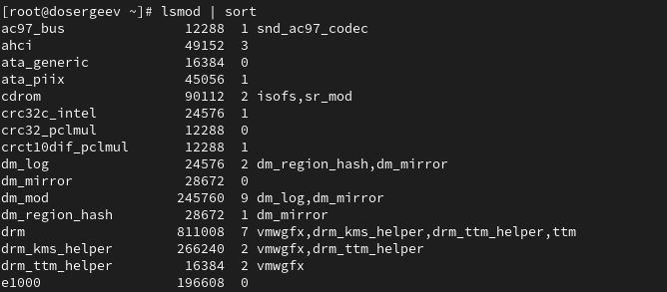
Рис. 2: Загруженные модули ядра kernel
Команда вывела список всех модулей, содержащий также размер модулей в памяти, количество используемых экземпляров модуля и зависимости от других модулей.
Проверим, загружен ли модуль ext4 и если нет, загрузим его и убедимся, что он загрузится:
lsmod | grep ext4
modprobe ext4
lsmod | grep ext4
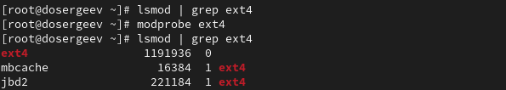
Рис. 3: Загрузка модуля ext4
Модуль ext4 успешно загрузен. Проверим информацию о нем:
modinfo ext4
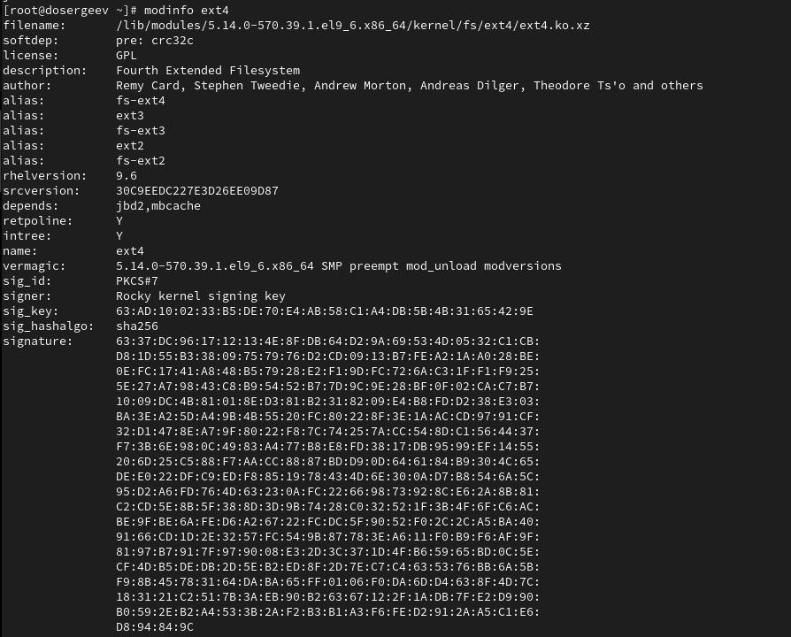
Рис. 4: Подробная информация о ext4
Опишем выведенную командой информацию.
- filename - полный путь к сжатому файлу модуля ядра в формате .xz;
- softdep - мягкие зависимости;
- license - тип лицензии;
- description - краткое описание модуля;
- author - разработчик(и) модуля;
- alias - псевдонимы модуля (альтернативные имена);
- rheVersion - версия Red Hat Enterprise Linux, для которой собран модуль;
- srcversion - уникальный хеш исходного кода модуля;
- depends - жесткие зависимости;
- retpoline - преключатель о наличии защиты от уязвимости Spectre;
- intree - переключатель о том, является ли модуль частью основного дерева ядра Linux;
- vermagic - совместь версий ядра;
- sig_id - тип системы цифровой подписи;
- signer - владелец ключа подписи;
- sig_key - отпечаток ключа подписи;
- sig_hashalgo - алгоритм хеширования для подписи;
- signature - полная цифровая подпись модуля в hex-формате;
После загрузки модуля, попробуем его выгрузить:
modprobe -r ext4
Для отключения модуля потребовалось ввести команду второй раз.
Теперь попробуем выгрузить модуль ядра xfs:
modprobe -r xfs
Мы получили сообщение об ошибке, так как модуль ядра в данный момент используется.
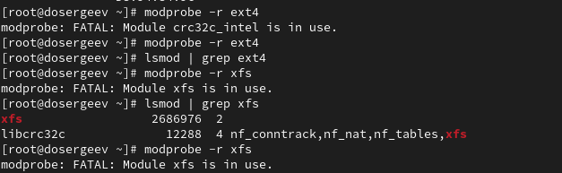
Рис. 5: Выгрузка ext4 и xfs

3.2 Загрузка модулей ядра с параметрами
Посмотрим, загружен ли модуль bluetooth в системе, если нет, то загрузим его:
lsmod | grep bluetooth
modprobe bluetooth
После загрузки посмотрим список модулей ядра, отвечающих за работу с Bluetooth:
lsmod | grep bluetooth
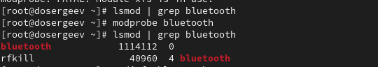
Рис. 6: Загрузка модуля bluetooth и список модулей ядра
Теперь посмотрим информацию о модуле bluetooth:
modinfo bluetooth
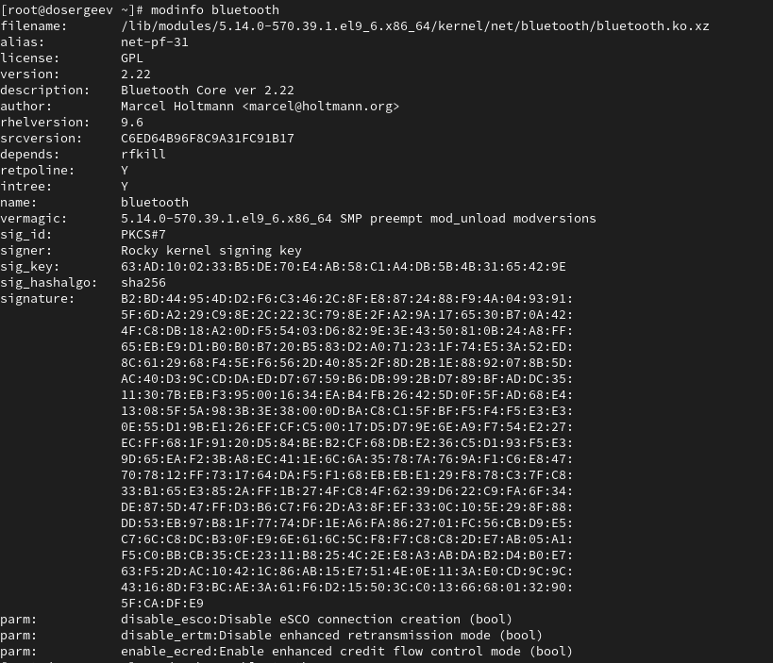
Рис. 7: Информация о bluetooth
В отличие от ext4, у модуля bluetooth имеются параметры, а именно:
- disable_esco - Отключить создание соединений eSCO;
- disable_ertm - Отключить расширенный режим повторной передачи;
- enable_ecred - Включить расширенный режим управления потоком на основе кредитов;
Выгрузим модуль ядра bluetooth.
modprobe -r bluetooth

3.3 Обновление ядра системы
В том же терминале с полномочиями администратора посмотрим версию ядра, используемую в операционной системе, а также выведем на экран список пакетов, относящихся к ядру операционной системы.
uname -r
dnf list kernel
Обновим пакеты системы:
dnf upgrade --refresh
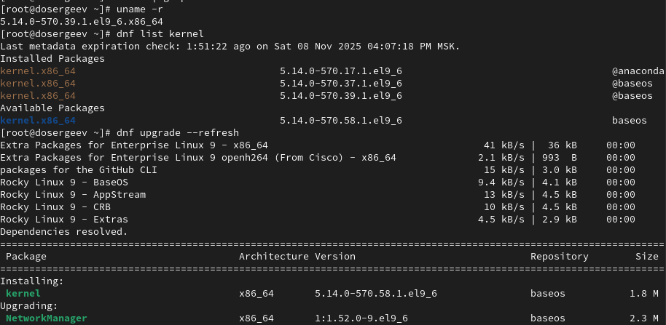
Рис. 8: Версия ядра и обновление системы
Ядро имеет версию 5.14.0-570.39.1.el9_6.x86_64
Обновим ядро операционной системы, а затем саму операционную систему:
dnf update kernel
dnf update
dnf upgrade --refresh
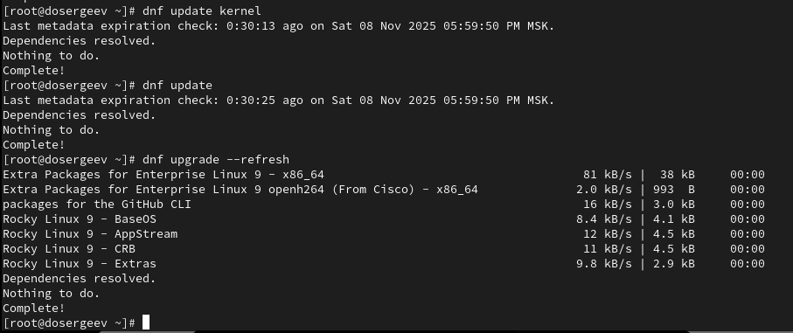
Рис. 9: Обновление ядра и системы
Все пакеты и ядро уже обновлены, поэтому перегрузим систему. В моем случае новая версия ядра при загрузке выбралась автоматически, поэтому пропустим этап выбора ядра.
Посмотрим новую версию ядра.
uname -r
hostnamectl
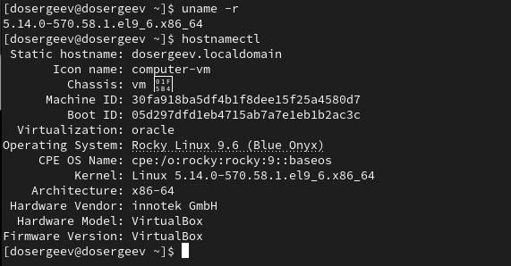
Рис. 10: Просмотр новой версии ядра
Теперь система имеет версию 5.14.0-570.58.1.el9_6.x86_64

4 Ответы на контрольные вопросы
- Какая команда показывает текущую версию ядра, которая используется на вашей системе?
- uname -r
- Как можно посмотреть более подробную информацию о текущей версии ядра операционной системы?
- hostnamectl
- Какая команда показывает список загруженных модулей ядра?
- lsmod
- Какая команда позволяет вам определять параметры модуля ядра?
- modinfo <модуль>
- Как выгрузить модуль ядра?
- modprobe -r <модуль>
- или rmmod <модуль>
- Что вы можете сделать, если получите сообщение об ошибке при попытке выгрузить модуль ядра?
- Проверить зависимости модуля, если они есть, то выгрузить их. После чего снова попытаться выгрузить модуль.
- Как определить, какие параметры модуля ядра поддерживаются?
- modinfo <модуль> | grep parm
- Как установить новую версию ядра?
- dnf upgrade –refresh - обновим систему
- dnf update kernel - обновим ядро на новую версию
- dnf update - проверим обновление ядра
- dnf upgrade –refresh - проверим обновление системы
- После выполнения данных команд необходимо перезапустить систему, чтобы выбрать новое ядро.

5 Вывод
В результате выполнения лабораторной работы я узнал как проверять, какие модули и устройства загружены в систему, научился загружать и выгружать модули с параметрами и без и понял как корректно обновлять ядро системы.

Список литературы
1. Kulyabov, Korolykova. Лабораторная работа № 10. Основы работы с модулями ядра операционной системы. https://esystem.rudn.ru/pluginfile.php/2843503/mod_resource/content/4/011-kernel.pdf; RUDN.

